附件3

福建师范大学新选聘博士生
指导教师申请表

一级学科 | 名称：地理学
 | 代码：0705

二级学科 | 名称：人文地理学
 | 代码：070502

姓名王远

研究方向能源与环境、环境经济、环境规划与管理

福建师范大学研究生院制
2017 年4月28日填

姓名 | 王远 |  |  |  | 性别 |  | 男 |  |  | 出生年月 |  |  |  |  |  | 1975.7
技术职务 | 教授 |  |  |  | 聘任时间 |  |  |  |  | 2015.12
申请人所在单位（学院） |  |  |  |  | 地理科学学院
现任党政职务 |  |  |  |  |  |  |  | 任职时间
专家类别 |  |  | 闽江学者特聘教授 |  |  |  |  | 批准日期 |  |  |  |  |  | 2016.12
外国语种名称 |  |  | 英语 |  |  |  |  | 外国语熟练程度 |  |  |  |  |  | 熟练
联系电话 |  |  | 13951779475 |  |  |  |  | 电子邮箱
是否在外单位担任兼职博导 |  |  |  | 兼职博导单位  名称
协助指导博士生数 |  |  | 6 |  |  | 协助指导硕士生数 |  |  |  |  |  |  |  |  | 12
指导在读硕士生数 |  |  | 20 |  |  | 指导获硕士学位学生数 |  |  |  |  |  |  |  |  | 14
项目 | 毕业学校 |  |  |  | 专业 |  |  |  | 毕业  时间 |  |  | 学制 |  |  | 学历 |  | 学位
第一学历 | 南京大学 |  |  |  | 环境规划与管理 |  |  |  | 1997.6 |  |  | 四 |  |  | 本科 |  | 理学学士
最高学历 | 南京大学 |  |  |  | 环境科学 |  |  |  | 2003.6 |  |  | 三 |  |  | 博士 |  | 理学博士
工作进修培训经历
起止时间 |  | 单位 |  |  |  |  |  |  |  | 从事何工作 |  |  | 职称/职务
2003.8-2005.11 |  | 南京大学环境学院 |  |  |  |  |  |  |  | 教学科研 |  |  | 讲师
2005.11-今 |  | 南京大学环境学院 |  |  |  |  |  |  |  | 教学科研 |  |  | 副教授
其间:  2013.4-2014.4 |  | 日本（国立）综合地球环境学研究所 |  |  |  |  |  |  |  | 合作研究 |  |  | 访问研究员/访问学者(Visiting Research Fellow/Visiting Scholar)
2016.6-2016.9 |  | 京都大学经济研究所 |  |  |  |  |  |  |  | 合作研究 |  |  | 特聘客座副教授(Distinguished Visiting Associate Professor)
2015.12-今 |  | 福建师范大学地理科学学院 |  |  |  |  |  |  |  | 教学科研 |  |  | 教授
2016.12-今 |  | 福建师范大学地理科学学院 |  |  |  |  |  |  |  | 教学科研 |  |  | 闽江学者特聘教授

科研成果及项目概况（详细成果见附件）
论文 | 近五年以来正式发表的高级别论文（独立撰写或第一、通讯作者）SCI收录8篇（SCI二区以上_8_篇，SCI三区以上____篇），SSCI收录  篇，A&HCI收录篇，校A类刊物（不含教育教学类）收录4篇，EI收录篇，校B类刊物收录篇，ISTP收录篇。（注：请就高填写）
著作及  专利等 | 近五年以来A类出版社正式出版20万字以上的高水平学术专著（译著）共计部，累计万字；以第一排名获授权发明专利项；成果转化累计到位经费____万元。
科研获奖 | 近五年以来获科研获奖成果共计项，其中国家级项；部（省）级一等奖____项（一等奖前两名____项），二等奖前三名____项（二等奖第一名____项），三等奖第一名____项。  近五年以来研究生教育教学获奖成果共计____项，其中国家级____项；部（省）级一等奖____项，二等奖前三名____项，三等奖第一名____项。
项目 | 近五年以来主持的项目共计项，其中国家级3项，省部级重点1  项，省级重点或部级一般____项，省部级____项；到位的各类科研经费共计~236.5万元（其中纵向到位经费_~100_万元）。

最有代表性的论文 / 专著 / 科研获奖等成果 | 序  号 | 类别 | 题目 | 何时何刊物发表、出版（注明刊号、书号及主办单位或出版社）；项目起止时间、经费来源和额度；获奖时间及授奖部门 | 排名（校A类、B类、SCI、EI、CSSCI、CSCD等收录在此注明）
 | 1 | 论文 | A disaggregated analysis of the environmental Kuznets curve for industrial CO₂ emissions in China | 2017年3月Applied Energy, ISSN: 0306-2619  出版社：Elsevier  (全球能源综合类期刊排名第一) | 第一作者、通讯作者  SCI 1区、EI  IF:5.746
 | 2 | 论文 | Are fluctuations in Japan’s consumption of non-fossil energy permanent or transitory? | 2016年5月Applied Energy, ISSN: 0306-2619  出版社：Elsevier  (全球能源综合类期刊排名第一) | 第一作者、通讯作者  SCI 1区、EI  IF:5.746
 | 3 | 论文 | Does urbanization lead to more carbon emission? Evidence from a panel of BRICS countries | 2016年4月Applied Energy, ISSN: 0306-2619  出版社：Elsevier  (全球能源综合类期刊排名第一) | 第一作者、通讯作者  SCI 1区、EI  IF:5.746
 | 4 | 论文 | Is there an Environmental Kuznets Curve for SO2 emissions? A semi-parametric panel data analysis for China | 2016年2月Renewable & Sustainable Energy Reviews, ISSN: 1364-0321  出版社：Elsevier | 第一作者、通讯作者  SCI 1区、EI  IF:6.798
 | 5 | 论文 | The relationship between urbanization, energy use and carbon emissions: evidence from a panel of Association of Southeast Asian Nations (ASEAN) countries | 2016年1月Journal of Cleaner Production, ISSN: 0959-6526  出版社：Elsevier | 第一作者、通讯作者  SCI 1区、SSCI、EI  IF:4.959

最有代表性的论文 / 专著 / 科研获奖等成果 | 序  号 | 类别 | 题目 | 何时何刊物发表、出版（注明刊号、书号及主办单位或出版社）；项目起止时间、经费来源和额度；获奖时间及授奖部门 | 排名（校A类、B类、SCI、EI、CSSCI、CSCD等收录在此注明）
 | 6 | 论文 | A semi-parametric panel data analysis on the urbanization-carbon emissions nexus for OECD countries | 2015年8月Renewable & Sustainable Energy Reviews, ISSN:1364-0321  出版社：Elsevier | 第一作者、通讯作者  SCI1区、EI  IF:6.798
 | 7 | 论文 | An integrated data envelopment analysis and emergy-based ecological footprint methodology in evaluating sustainable development, a case study of Jiangsu Province, China | 2016年11月Ecological Indicators, ISSN:1470-160X  出版社：Elsevier | 通讯作者  SCI1区  IF:3.190
 | 8 | 论文 | What affects green consumer behavior in China? A case study fromQingdao | 2014年1月Journal of Cleaner Production,ISSN:0959-6526  出版社：Elsevier | 通讯作者  SCI1区、SSCI、EI  IF:4.959  ESI高被引论文
 | 9 | 论文 | 江苏省SO2排放环境库茨涅茨关系研究—基于半参数面板数据模型分析 | 2016年10月中国环境科学  CN：11-2201/X  主办单位：中国环境科学学会 | 第一作者、通讯作者  校A类、CSCD
 | 10 | 论文 | 基于数据包络分析的江苏省水资源利用效率研究 | 2013年3月生态学报  CN：11-2031/Q  主办单位：中国生态学学会 | 通讯作者  校A类、CSCD
 | 11 | 论文 | 基于物质流和生态足迹的可持续发展指标体系构建——以安徽省铜陵市为例 | 2012年7月生态学报  CN：11-2031/Q  主办单位：中国生态学学会 | 通讯作者  校A类、CSCD
 | 12 | 论文 | 江苏省水资源利用与经济增长关系研究 | 2012年2月中国环境科学  CN：11-2201/X  主办单位：中国环境科学学会 | 通讯作者  校A类、CSCD

目前承担最有代表性的项目 | 序号 | 项目名称 | 项目来源 | 起讫时间 | 科研经费  （万元） | 排名
 | 1 | 太湖流域的综合湖泊流域管理研究 Research on Integrated Lake Basin Management on the Taihu Basin（科学技术部司发文国科外字[2013]6号） | 中日政府间科技合作项目 | 2014.1- |  | 中方主持
 | 2 | The relationship between gasemissions, energy consumption and economic growth in China | 合作研究（日本文部科学省） | 2013.4-2014.4 | ~40 | 主持
 | 3 | Theoretical and Empirical Research on Development ofsocial and economic system that will contribute to the zero emissions | 合作研究（日本文部科学省） | 2016.6-2016.9 | ~16 | 主持
 | 4 | 基于物质流分析的区域资源利用与经济增长关系计量经济建模研究 | 国家重点实验室 | 2011.9-2013.4 | 10 | 主持
 | 5 | 生态文明体制改革的近中期规划和实施方案研究——江苏省自然资源保护和污染防治制度评估（课题编号2014041） | 江苏省重大环保科研课题 | 2015.3- | 12 | 主持
 | 6 | 南京市SO2和COD排污权有偿分配和交易研究 | 南京市环保科研课题 | 2012.7-2013.7 | 9 | 主持
 | 7 | 基于“多规融合”的相关技术方法筛选研究 | 南京市环保科研课题 | 2016.3-2016.6 | 3.2 | 主持
 | 8 | 中国资源利用与经济增长关系研究——理论模型与数量测度 | 中央高校科研项目 | 2012.1-2012.12 | 5 | 主持
 | 9 | 海南省陵水县县城椰林片区控制性详细规划环境影响研究 | 海南省政府 | 2016.10-2017.3 | 35.3 | 主持
 | 10 | 宜兴市生态红线图件编制技术服务 | 宜兴市环保局 | 2016.4-2016.6 | 6 | 主持
 | 11 | 江阴市生态红线图件编制技术服务 | 江阴市环保局 | 2016.4-2016.6 | 6 | 主持
 | 12 | 江苏扬州科技生态新城环境保护规划 | 扬州市政府 | 2014.12-2015.6 | 40 | 主持
 | 13 | 江苏滨海经济开发区省级生态工业园验收项目 | 滨海县政府 | 2014.11-2014.12 | 6 | 主持
 | 14 | 江宁区江宁街道生态文明规划 | 江宁区政府 | 2016.3-2016.12 | 3 | 主持
 | 15 | 浙江富春环保生态工业园规划 | 杭州市政府 | 2012.2-2012.8 | 45 | 主持

代表性的科研成果简介（包括成果介绍和第三方评价等）
主要从事能源与环境、环境经济、环境规划与管理等方面的教学与科研工作。近期主持完成和在研国家自然科学基金、安徽省重点科技项目、江苏省环保科研课题等各类国家、省部级、地方研究课题和项目20多项，近5年来，以第一作者及通讯作者身份在SCI/SSCI/EI和国内学报级和重要核心刊物上发表论文20多篇（其中SCI/SSCI收录文章8篇，最高影响因子IF为6.798），在国际、国内学术大会特邀发言及报告5次。主要研究方向和研究成果如下：
能源与环境：当前主要致力于运用计量经济模型和系统动力模型剖析城市化、经济发展与能源、环境系统相互关系；比较和分析经济发展新常态和新型城镇化背景下，中国与OECD国家的差异；探索和解析提高能源效率和降低碳排放、大气污染排放的驱动因素；从而提出最优的环境管理和政策工具。
（1）通过多变量因果关系模型研究，发现并指出了中国经济发展一个阶段（时期）特征，表现为能源依赖型和资源依赖型的经济体，对我国实施节能减排和经济增长的平衡发展有重要理论价值和实践意义。相关研究成果已发表在Energy Policy（SSCI一区）等国际期刊和国内重要期刊中国环境科学、生态学报、应用生态学报和中国人口资源环境。
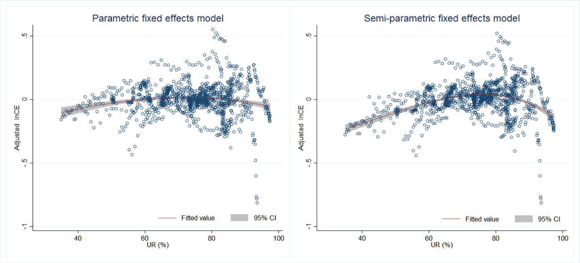（2）研究以中国与OECD国家案例，发现了不同类别大气排放与经济增长、城市化之间的EKC关系存在差异。丰富和拓展了PIR（社会经济发展与污染排放关系研究）研究，具有重要科学价值，对指导区域社会经济发展和污染调控有着重要意义。相关研究成果已发表在Renewable & Sustainable Energy Reviews（SCI一区），Applied Energy（SCI一区，全球能源综合类期刊排名第一，见http://www.csc.edu.cn/chuguo/s/854?from=timeline&isappinstalled=0）等国际重要期刊上。
Turning Point
Turning Point
图1城市化与碳排放EKC关系——OECD国家实证分析
国际同行高度肯定了半参数估计方法结合面板数据开展EKC研究的实证结果。认为引入城市化变量研究其与大气排放的EKC关系是对该研究领域一大发展和贡献，同时对于开展部门碳排放EKC关系异质性研究也给予积极评价。
注：表格不够可另附页，格式为4-1，4-2，4-3等。
代表性的科研成果简介（包括成果介绍和第三方评价等）
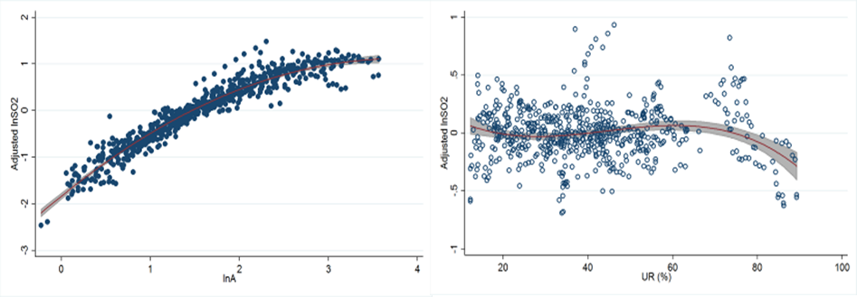图2经济增长、城市化与SO₂排放EKC关系——中国的实证分析
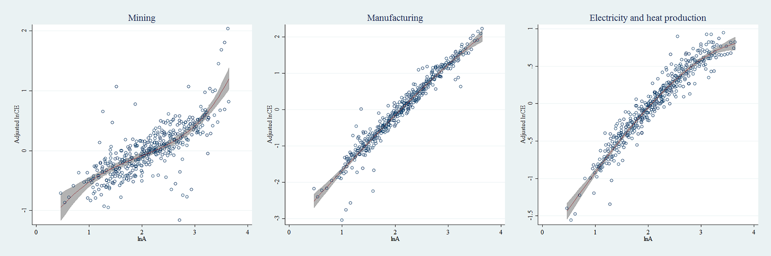
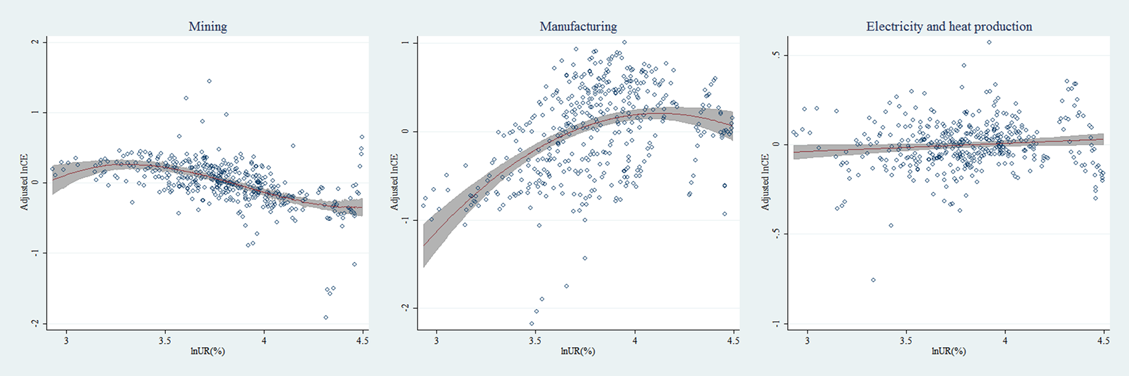
图3中国工业碳排放EKC关系分析
环境经济与政策：
（1）绿色消费和生态经济研究。当前主要致力于基于消费决策理论和环境行为模型，系统分析影响居民绿色消费的社会环境因素和个体影响因素，建立影响因素和决策变量研究测评工具和量表，构建绿色消费结构方程模型，揭示绿色消费影响作用机制和决策机制，促进消费生态学和环境行为理论和研究方法的发展。通过抽样调查和统计分析，量化了影响绿色消费行为的关键因素和作用路径。相关研究成果发表在Journalof Cleaner Production（SCI一区）等国际重要期刊上，并被国际同行大量转引，入选为ESI高被引论文。

代表性的科研成果简介（包括成果介绍和第三方评价等）
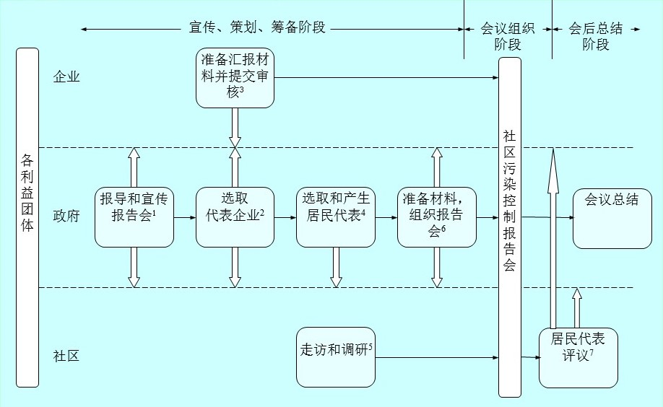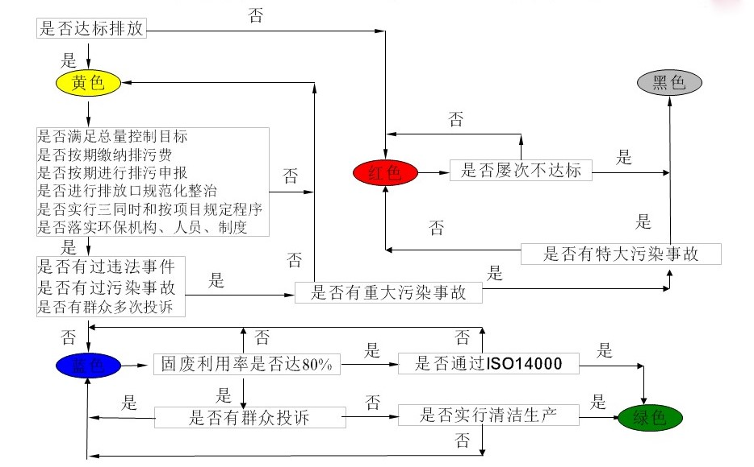（2）企业污染控制环境政策研究与设计。具体研究设计了基于污染控制信息手段的企业环境行为信息公开制度和社区污染控制圆桌对话会制度，获得国家环保部认可，并成为具体制度在全国推行，研究成果分别于2006年、2011年两次获得国家环保部颁发的环境保护科学技术三等奖。其他相关成果也很好服务了社会，2009年获得江苏省发展和改革委员会颁发的江苏省优秀工程咨询成果二等奖，获软件著作权5项。
图4企业环境行为信息公开制度设计——企业环境行为评价与分级图
图5社区污染控制圆桌对话会制度设计——组织实施流程图

代表性的科研成果简介（包括成果介绍和第三方评价等）
环境规划：主要从事生态文明规划、环境保护规划、国家级生态工业园建设规划、循环经济发展规划、低碳城市发展规划等相关规划的研究和实践工作，快速城市化地区生态环境变化研究等。
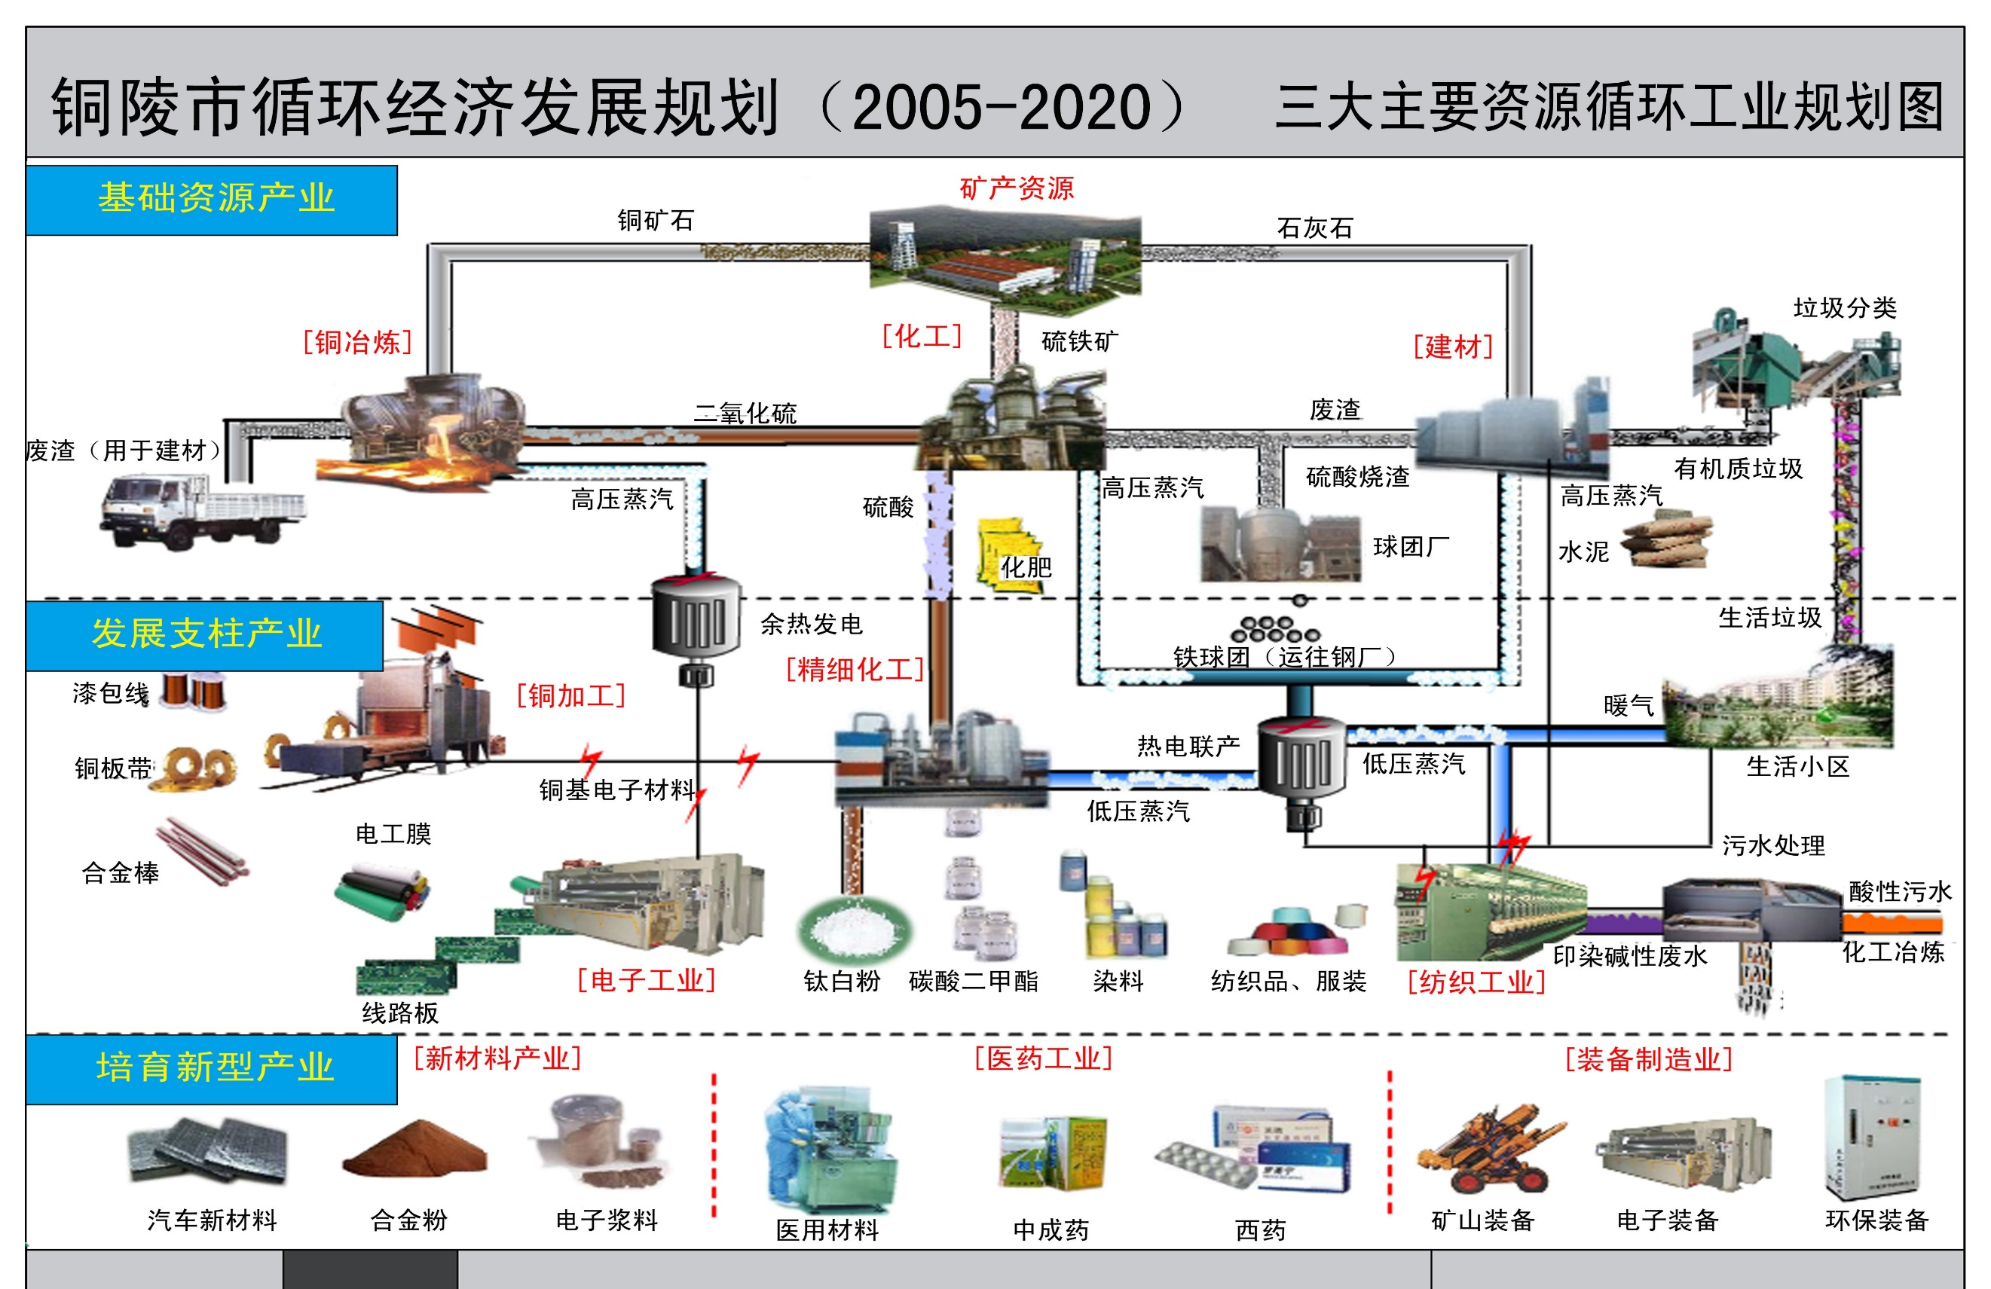其中主持的铜陵市循环经济发展规划研究，通过国家发改委审批，铜陵市成为了循环经济发展试点城市。该项研究为我国资源型城市发展转型和升级提供了具体示范和借鉴。
图6铜陵市循环经济发展规划：主要资源循环工业规划图

近三年招收培养硕士研究生情况 | 姓名 | 专业名称 | 研究方向 |  |  |  | 授学位时间
 | 赵晨 | 环境科学 | 环境规划与管理 |  |  |  | 2014.6
 | 吴尧萍 | 环境科学 | 环境规划与管理 |  |  |  | 2014.6
 | 杜晓芹 | 环境科学 | 环境规划与管理 |  |  |  | 2015.6
 | 张翔 | 环境科学 | 环境规划与管理 |  |  |  | 2015.6
 | 韩蓉 | 环境科学 | 环境规划与管理 |  |  |  | 2016.6
 | 李立 | 环境科学 | 环境规划与管理 |  |  |  | 2017.6
 | 路畅 | 环境科学 | 环境规划与管理 |  |  |  | 2017.6
博士生情况  在国内外协助指导 | 姓名 | 专业名称 | 导师 | 研究方向 | 国别  学校 | 本人担任工作 |  | 授学位  时间
 | 冯岚 | 环境科学 | 朱晓东 | 环境规划与管理 | 中国 | 共同指导 |  | 2016.6
 | 贺嘉 | 环境科学 | 朱晓东 | 环境规划与管理 | 中国 | 共同指导 |  | 2015.12
 | 陈洁 | 环境科学 | 陆根法 | 环境规划与管理 | 中国 | 共同指导 |  | 2013.6
本人主讲的研究生课程 | 时间 | 课程名称 |  |  | 课时 | 专业名称 |  | 授课  对象
 | 2015.9- | 环境调查与统计分析 |  |  | 2 | 环境规划与管理 |  | 硕士生
 | 2005.9-2014.12 | 环境规划与管理研究方法 |  |  | 2 | 环境规划与管理 |  | 硕士生

协助本人指导博士生的主要人员 | 姓名 | 专业技术职务 | 担任工作
 | 谢红彬 | 教授 | 学术思想指导
 | 祁新华 | 教授 | 学术思想指导
在重要国际国内学术会议作报告 | 报告时间 | 会议名称/地点 | 报告题目
 | 2017-03-13 | Global Sustainability Workshop, Kyoto University, Japan | Investigation for an Environmental Kuznets Curve hypothesis for carbon emissions: evidence from China
 | 2016-09-23 | Energy Transitions in Asia towards a research and Policy Agenda, Nanjing | Is there an Environmental Kuznets Curve for economic growth, urbanization and industrial CO₂emissions in China?
 | 2016-08-09 | The 6th Congress of the East Asian Association of Environmental and Resource Economics, Fukuoka, Japan | Is there an Environmental Kuznets Curve for gas emissions? Evidence from OECD countries and China
 | 2015-07-18 | International Symposium of Air Pollution Control Technology and Policy, Nanjing | The policy and inspiration of air pollution control in Japan
 | 2014-03-20 | Research institute for Humanity and Nature, Kyoto, Japan | The relationship between gas emissions, energy and development in the context of China
申请人承诺：

上述各项申报内容属实，并由本人亲自填报。

申请人签字：王远

2017 年 4 月 28 日

申请学科所在学位评定分委员会 / 学术委员会 /  跨学院一级学科指导委员会评审意见 | 应出席 人，实到 人，同意 人，反对 人，弃权 人。
评议结论：

主席签字： 2017 年月 日

出席会议人员亲笔签名：

校级基本条件审核情况及结论
校学位评定委员会审核意见：

校学位评定委员会主席：（签章）日期：年月日

近五年发表论文清单
(2012年1月1日-2017年4月30日)

教师所在单位：地理科学学院教师姓名：王远
第一作者（通讯作者）发表论文情况
论文名称 | 发表时间 | 刊物名称、ISSN号（必填） | 发表或收录的论文类别 | 作者排名
A disaggregated analysis of the environmental Kuznets curve for industrial CO₂ emissions in China | 2017年3月 | Applied Energy, ISSN: 0306-2619  (全球能源综合类期刊排名第一) | SCI 1区、EI  IF:5.746 | 第一作者、通讯作者
Are fluctuations in Japan’s consumption of non-fossil energy permanent or transitory? | 2016年5月 | Applied Energy, ISSN: 0306-2619  (全球能源综合类期刊排名第一) | SCI 1区、EI  IF:5.746 | 第一作者、通讯作者
Does urbanization lead to more carbon emission? Evidence from a panel of BRICS countries | 2016年4月 | Applied Energy, ISSN: 0306-2619  (全球能源综合类期刊排名第一) | SCI 1区、EI  IF:5.746 | 第一作者、通讯作者
Is there an Environmental Kuznets Curve for SO2 emissions? A semi-parametric panel data analysis for China | 2016年2月 | Renewable & Sustainable Energy Reviews, ISSN: 1364-0321 | SCI 1区、EI  IF:6.798 | 第一作者、通讯作者
The relationship between urbanization, energy use and carbon emissions: evidence from a panel of Association of Southeast Asian Nations | 2016年1月 | Journal of Cleaner Production, ISSN: 0959-6526 | SCI 1区、SSCI、EI  IF:4.959 | 第一作者、通讯作者
A semi-parametric panel data analysis on the urbanization-carbon emissions nexus for OECD countries | 2015年8月 | Renewable & Sustainable Energy Reviews, ISSN:1364-0321 | SCI 1区、EI  IF:6.798 | 第一作者、通讯作者
An integrated data envelopment analysis and emergy-based ecological footprint methodology in evaluating sustainable development, a case study of Jiangsu Province, China | 2016年11月 | Ecological Indicators, ISSN:1470-160X | SCI1区  IF:3.190 | 通讯作者
What affects green consumer behavior in China? A case study fromQingdao | 2014年1月 | Journal of Cleaner Production,ISSN:0959-6526 | SCI1区、SSCI、EI  IF:4.959 | 通讯作者  ESI高被引论文
江苏省SO2排放环境库茨涅茨关系研究—基于半参数面板数据模型分析 | 2016年10月 | 中国环境科学  CN：11-2201/X | 校A类、CSCD | 第一作者、通讯作者
基于数据包络分析的江苏省水资源利用效率研究 | 2013年3月 | 生态学报  CN：11-2031/Q | 校A类、CSCD | 通讯作者
基于物质流和生态足迹的可持续发展指标体系构建——以安徽省铜陵市为例 | 2012年7月 | 生态学报  CN：11-2031/Q | 校A类、CSCD | 通讯作者
江苏省水资源利用与经济增长关系研究 | 2012年2月 | 中国环境科学  CN：11-2201/X | 校A类、CSCD | 通讯作者
注：1.论文类别、作者类型，均为下拉菜单选项。
2.发表或收录的论文类别，请就高填写。

近五年编著专著（译著）、科研获奖及专利清单
(2012年1月1日-2017年4月30日)
教师所在单位：XXX学院教师姓名：XXX
1.以第一排名在A类出版社出版高水平学术专著情况
编号 | 专著名称 | 字数（万） | 出版年月 | 出版单位
1 | XXX | XX | 201205 | XXX出版社
注：“专著”是指标有“著”字样的著作，“编著、教材、教学用书”等不计入内，20万字以上。
2.科研获奖情况（级别、奖级和排名，均为下拉菜单选项）
获奖时间 | 名称 | 级别 | 奖级 | 排名 | 主要完成  单位 | 颁奖单位
201203 | XXX

3.研究生教育教学获奖情况（级别、奖级和排名，均为下拉菜单选项）
获奖时间 | 名称 | 级别 | 奖级 | 排名 | 主要完成  单位 | 颁奖单位
201509 | 创新育人奖 | 南京大学 |  |  |  | 南京大学

4.作为第一完成人获国家专利情况（只限理工科）
专利名称 | 专利号 | 授权时间 | 专利  权人 | 专利  类型 | 法律状态

近五年主持科研课题清单
(2012年1月1日-2017年4月30日)
教师所在单位：地理科学学院 |  |  |  |  |  | 教师姓名： | 王远
项目名称 | 项目来源 | 开始时间 | 终止时间 | 项目现状 | 到位金额（万） | 项目编号 | 承担机构 | 是否  横向
太湖流域的综合湖泊流域管理研究 Research on Integrated Lake Basin Management on the Taihu Basin（科学技术部司发文国科外字[2013]6号） | 中日政府间科技合作项目 | 2014-01 |  | 进行 |  |  |  | 否
The relationship between gasemissions, energy consumption and economic growth in China | 合作研究（日本文部科学省） | 2013-04 | 2014-04 | 结题 | ~40 |  |  | 否
Theoretical and Empirical Research on Development ofsocial and economic system that will contribute to the zero emissions | 合作研究（日本文部科学省） | 2016-06 | 2016-09 | 结题 | ~16 |  |  | 否
生态文明体制改革的近中期规划和实施方案研究——江苏省自然资源保护和污染防治制度评估 | 江苏省重大环保科研课题 | 2015-03 |  | 进行 | 12 | 2014041 |  | 否
基于物质流分析的区域资源利用与经济增长关系计量经济建模研究 | 国家重点实验室 | 2011-09 | 2013-04 | 结题 | 10 |  |  | 否
南京市SO2和COD排污权有偿分配和交易研究 | 南京市环保科研课题 | 2012-07 | 2013-07 | 结题 | 9 |  |  | 否
基于“多规融合”的相关技术方法筛选研究 | 南京市环保科研课题 | 2016-03 | 2016-06 | 结题 | 3.2 |  |  | 否
中国资源利用与经济增长关系研究 ——理论模型与数量测度 | 中央高校科研项目 | 2012-01 | 2012-12 | 结题 | 5 |  |  | 否
海南省陵水县县城椰林片区控制性详细规划环境影响研究 | 海南省政府 | 2016-10 | 2017-03 | 结题 | 35.3 |  |  | 是
宜兴市生态红线图件编制技术服务 | 宜兴市环保局 | 2016-04 | 2016-06 | 结题 | 6 |  |  | 是
江阴市生态红线图件编制技术服务 | 江阴市环保局 | 2016-04 | 2016-06 | 结题 | 6 |  |  | 是
江苏扬州科技生态新城环境保护规划 | 扬州市政府 | 2014-12 | 2015-06 | 结题 | 40 |  |  | 是
江苏滨海经济开发区省级生态工业园验收项目 | 滨海县政府 | 2014-11 | 2014-12 | 结题 | 6 |  |  | 是
江宁区江宁街道生态文明规划 | 江宁区政府 | 2016-03 | 2016-12 | 结题 | 3 |  |  | 是
浙江富春环保生态工业园规划 | 杭州市政府 | 2012-02 | 2012-08 | 结题 | 45 |  |  | 是

